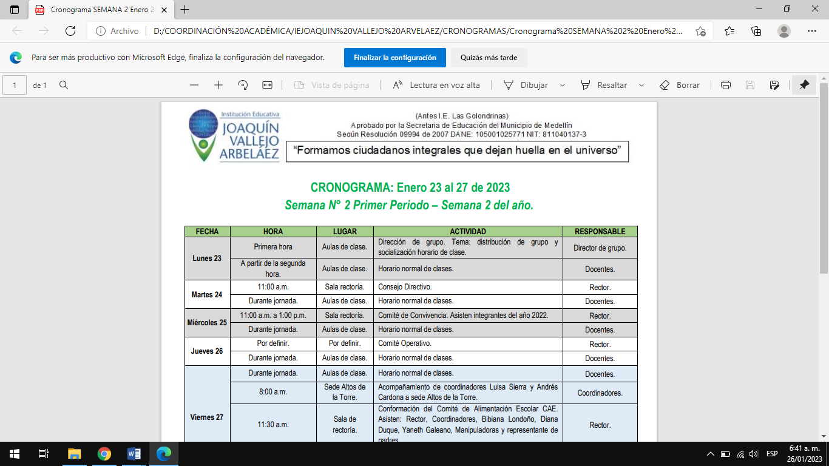
PLAN DE APOYO
ASIGNATURA: BIOLOGIA | Período: 2 | Año 2023
DOCENTE: LISETH ORTEGA GAMBOA | Grado: NOVENO |  | Fecha:
ESTUDIANTE:

Nota: estudiante entregar este plan de apoyo solo en hojas de block NO CUADERNO, resuelto el 100% y con firma de su acudiente al final del taller con número de contacto del acudiente.
- Realice un mapa conceptual sober el Sistema endocrino.
- Completar los espacios utilizando las siguientes palabras: LECHE, OVARIOS, HIPOFISIS, TESTICULOS, FEMENINOS, ADENOHIPOFISIS, FSH, ESTROGENOS, OXITOCINA, HIPOFISIS, UTERO, OVULOS, PROLACTINA, LTH, FSH, HIPOFISIS, MUSCULOS, NEUROHIPOFISIS, HIPOFISIS, TESTOSTERONA, ESPERMATOZOIDES, HIPOFISIS.
En las mujeres los caracteres sexuales ____________________ están determinados por el nivel en sangre de unas hormonas denominadas_______________________ que producen los _________________. A la vez, la actividad de estos órganos, que también tienen la función de generar los _________________, depende del nivel en sangre de la hormona _____________ que produce la glándula _________________. En cambio, en los hombres, los caracteres sexuales ____________________ están determinados por el nivel en sangre de la hormona denominada ______________________ que producen los ______________. A la vez, la actividad de estos órganos, que también tienen la función de generar los ______________, dependo del nivel en sangre de la hormona ______________ que produce la glándula _______________. A diferencia de este complejo proceso de control, otro aspecto relacionado también con la reproducción está controlado directamente por la ________________, es el caso del control de la contracción del _________________ durante el parto que dependo del nivel en sangre de la hormona ________________ que segrega la parte posterior de la ________________, la denominada _________________. Relacionado también con la reproducción está la producción de ____________________ en las glándulas mamarias. Esta producción está controlada por la hormona _________________, que se representa con las siglas _________________, que es producida en la parte anterior de la ______________, la denominada ______________________.
- COMPLETAR:
- Proceso mediante el cual un organismo mantiene por acción hormonal su ambiente interno constante:
- Nombre de la hormona que tiene como efecto la adición de glucosa a la sangre:
- Nombre del lóbulo de la hipófisis que produce la hormona del crecimiento:
- Nombre de la glándula que produce la hormona calcitonina:
- Nombre de la hormona que regulan los caracteres sexuales femeninos secundarios;
- Nombre de la glándula que segrega la hormona adrenalina:
- Nombre de las glándulas que liberan sustancias hormonales a la sangre:
- Nombre del órgano que tiene células con receptores específicos para una hormona:
- Nombre de la hormona que controla la contracción del útero durante el parto:

- Seleccione la frase correcta y justifique su respuesta
a. Las hormonas son sustancias segregadas en el aparato digestivo por las glándulas exocrinas.
b. las hormonas son sustancias segregadas a la sangre por las glándulas endocrinas
c. las hormonas son sustancias segregadas en el aparato digestivo por las glándulas endocrinas
d. las hormonas son sustancias segregadas a la sangre por las glándulas sexuales de los animales
e. Las hormonas son sustancias segregadas por los animales que nosotros conseguimos durante el
proceso de alimentación.

- Cuál de las siguientes frases es la correcta, seleccione y justifique su respuesta
a. Los órganos blancos se diferencian de los órganos diana en que los primeros no pueden captar
las hormonas y los segundos sí.
b. los órganos blancos se diferencian de los órganos diana en que los primeros pueden captar las
hormonas y los segundos no.
c. Los órganos blancos son los mismos que los órganos diana.
d. los órganos blancos liberan hormonas a la sangre y los órganos diana liberan hormonas al
exterior.
- Nombre en un cuadro comparativo las diferencias entre las glandulas endocrinas y glándulas exocrinas.
- Ubique en un dibujo o imagen del cuerpo humano cada uno de las glándulas
- Realice un cuadro donde incluya cada unas de las hormonas producidas por el cuerpo humano y cada glándula que la secreta

GLÁNDULA | HORMONA

